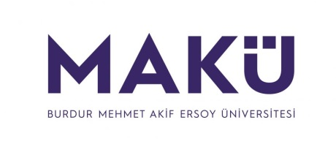 | T.C.  BURDUR MEHMET AKİF ERSOY ÜNİVERSİTESİ  BUCAK SAĞLIK YÜKSEKOKULU  MÜDÜR YARDIMCISI  GÖREV TANIMI FORMU

Görev | Müdür Yardımcısı (İdar-Mali İşler, Personel)
Üst Yönetici | Müdür
Astları | Yüksekokuldaki tüm öğretim elemanları ve tüm idari personel

Görev, Yetki ve Sorumluluklar
- Yüksekokulun stratejik planı, faaliyet raporu, yıllık değerlendirme çalışma raporlarını hazırlamak ve müdürlüğe sunmak,
- Yüksekokul tarafından düzenlenecek bilimsel, kültürel ve sosyal etkinlikleri organize etmek,
- Akademik ve idari personelin disiplin işlemlerini denetlemek,
- İdari personelin görev ve sorumluluklarının takibi,
- Akademik-idari personel ofis ihtiyaçlarının belirlenmesi ve karşılanmasını sağlamak,
- Ders ücret formlarının düzenlenmesini sağlamak,
- Müdür olmadığı zamanlarda müdürlüğe vekalet etmek,
- Yüksekokula alınacak ya da yaptırılacak malzemelerle ilgili görüşmelerde bulunmak,
- Bina iç ve dış onarımı ile ilgili planların yürütülmesini sağlamak,
- Tahakkuk ve ayniyat hizmetlerini denetlemek, arşivlerin düzenli tutulmasını sağlamak,
- Satın alma ve ihalelerle ilgili çalışmaları denetlemek ve sonuçlandırmak,
- Kısmi statüde çalışacak öğrencileri, çalışma saatlerini ve yerlerini belirlemek,
- Yüksekokul ve bölümlerin web sayfasının güncel tutulmasını sağlamak,
- Bağlı olduğu üst yönetici/yöneticiler tarafından verilen diğer işleri ve işlemleri yapmak,
- Mezuniyet töreni ile ilgili çalışmaları düzenlemek,
- Akademik ve idari personelin atama, kadro, izin, rapor ve diğer özlük haklarını takip etmek,
- Öğretim elemanlarına "Öğretimi (Kurum) Değerlendirme Anketlerinin" uygulanmasını sağlamak.

